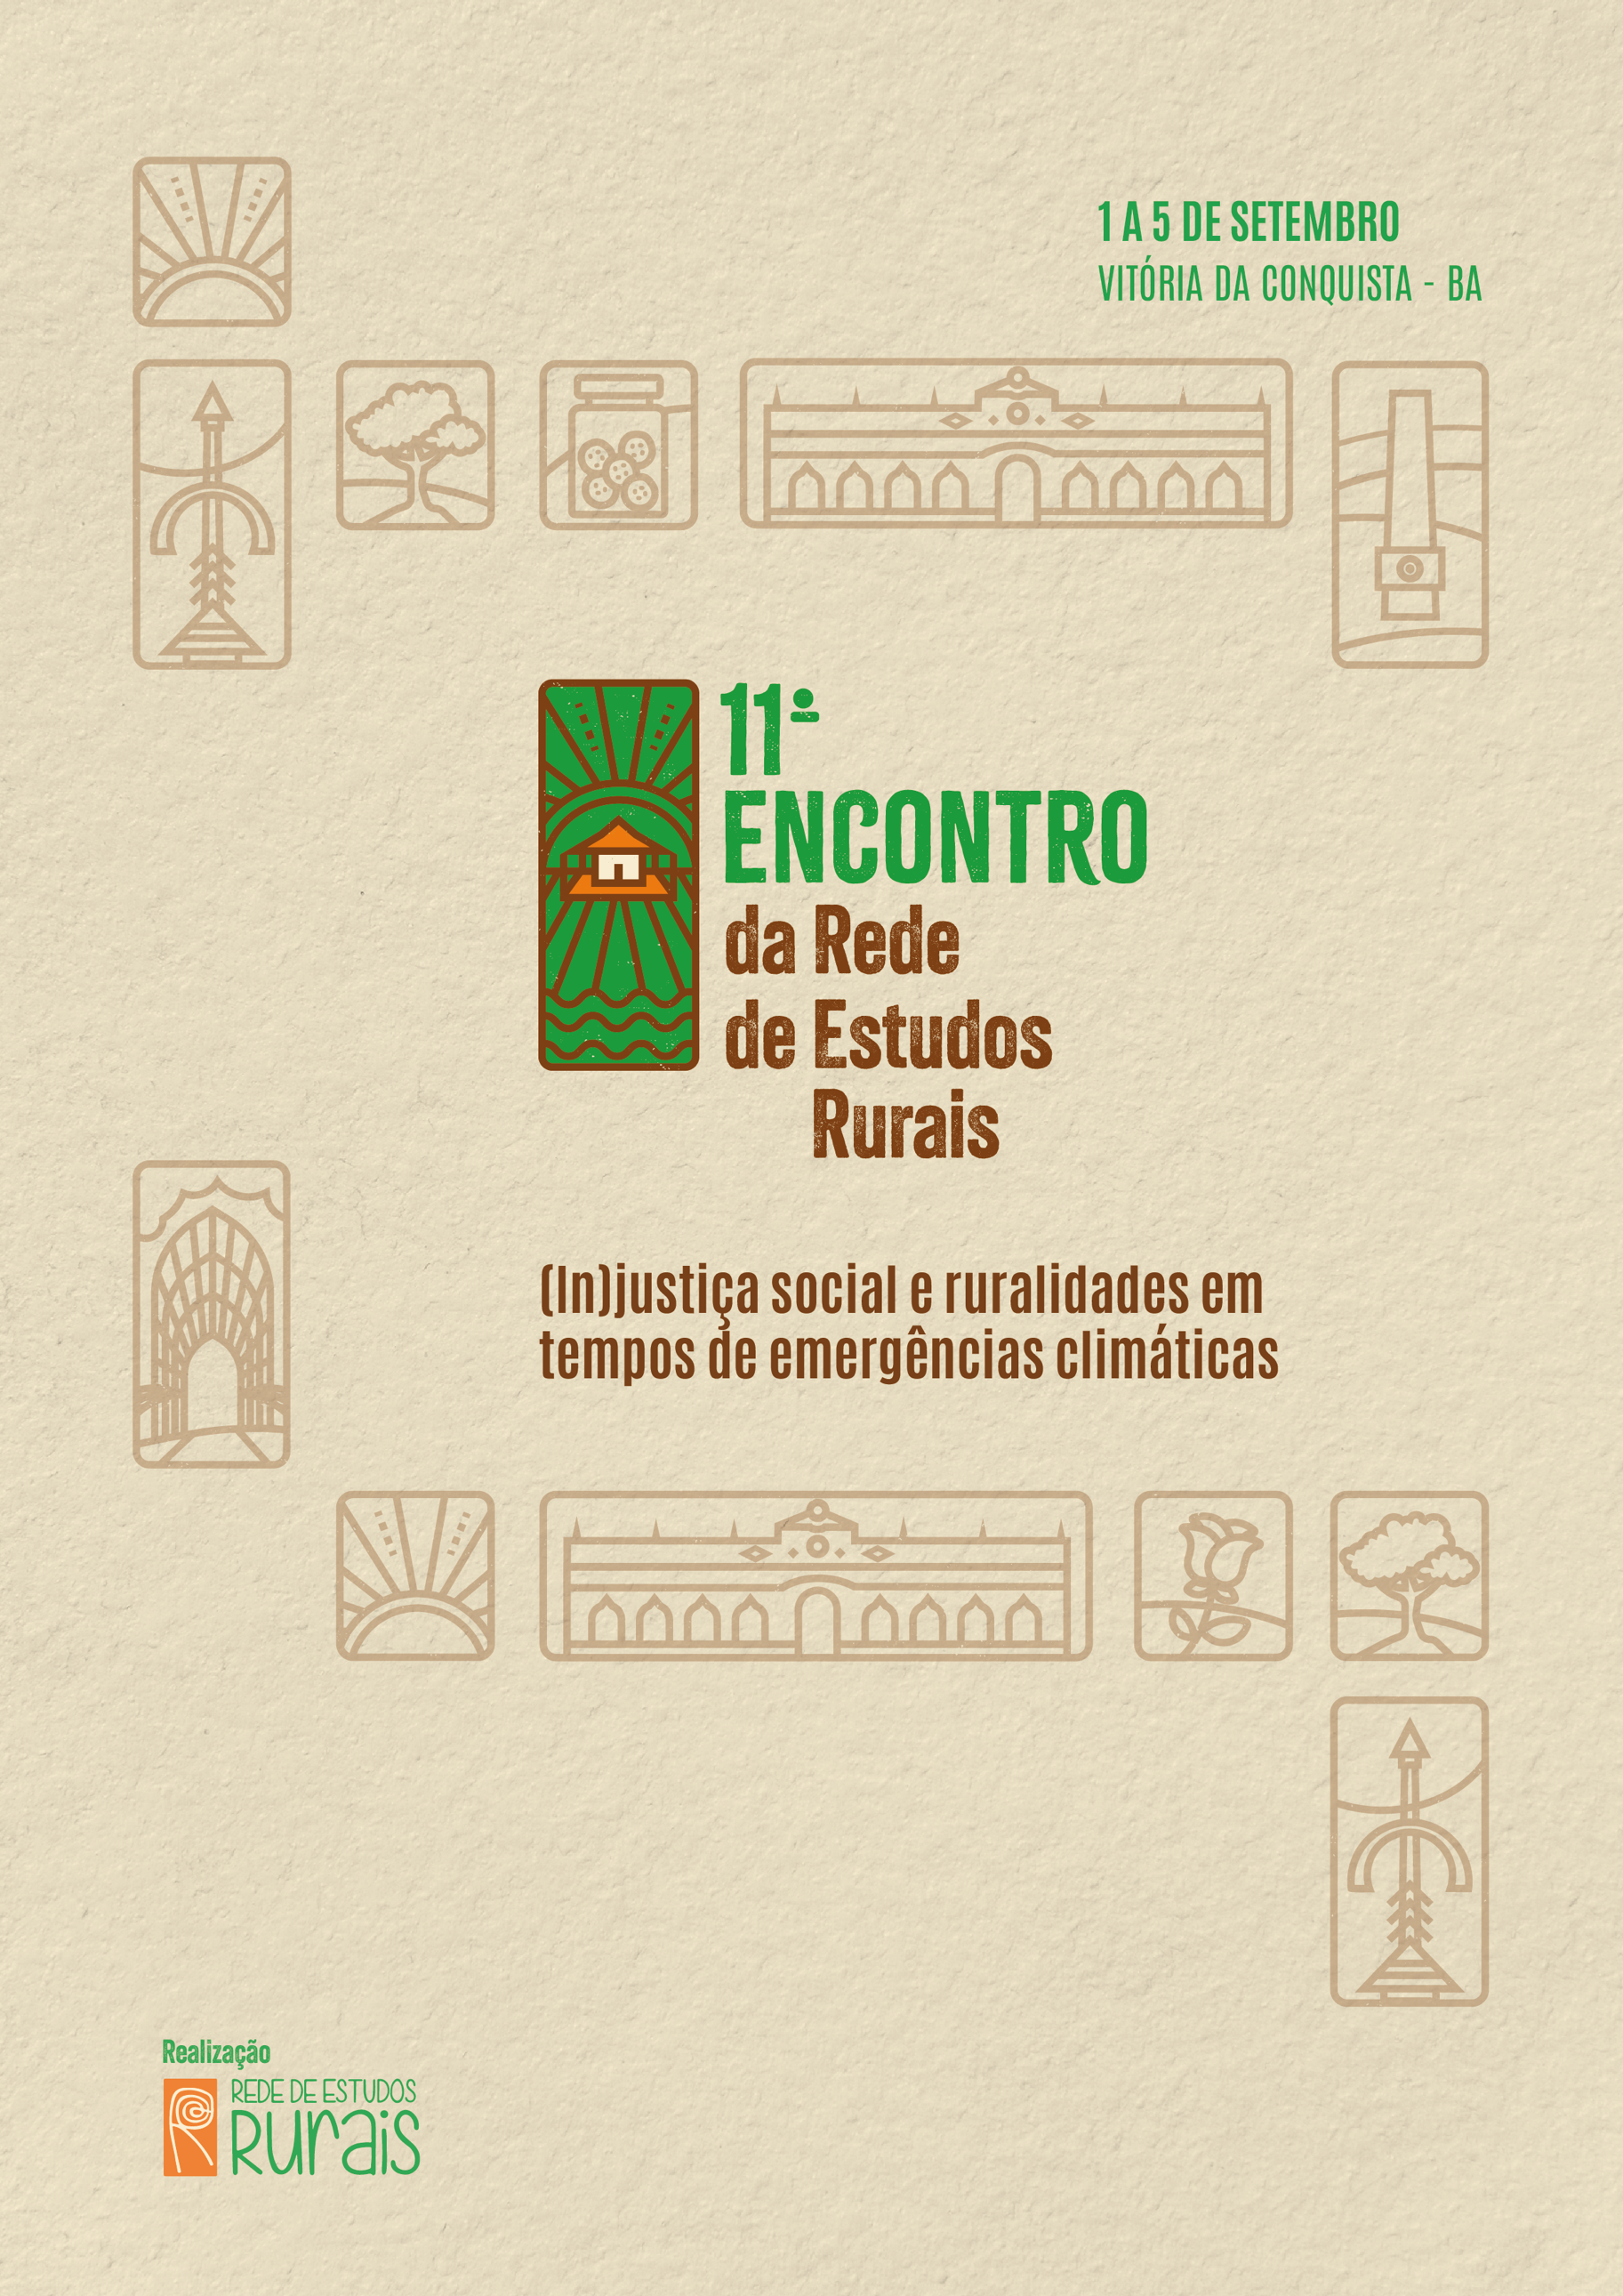
RESISTÊNCIAS INDÍGENAS, QUILOMBOLAS E DE POVOS E COMUNIDADES TRADICIONAIS: LUTAS PELA TERRA, ECOLOGIA E CRIATIVIDADE POLÍTICA
GT02:

CADERNETAS AGROECOLÓGICAS: UMA FERRAMENTA DE RESISTÊNCIA FRENTE A AMEAÇA MINERÁRIA EM TERRITÓRIOS QUILOMBOLAS

Ana Alice França da Silva Gomes
Ivana Cristina Lovo
Aline Faé Stocco

GT 02: RESISTÊNCIAS INDÍGENAS, QUILOMBOLAS E DE POVOS E COMUNIDADES TRADICIONAIS: LUTAS PELA TERRA, ECOLOGIA E CRIATIVIDADE POLÍTICA

RESUMO
O Projeto de Pesquisa Cadernetas Agroecológicas: o trabalho das mulheres camponesas e a esfera da reprodução social no Vale do Jequitinhonha envolveu 15 agricultoras rurais pertencentes às comunidades quilombolas do município de Serro, MG. Nos últimos anos, essas comunidades enfrentaram os assédios da empresa responsável pelo “Projeto Serro”, cuja finalidade é a extração de minério de ferro. Objetivou-se avançar na compreensão do papel que as mulheres cumprem na esfera da reprodução social a partir da caracterização do trabalho e da agrosociobiodiversidade manejada em seus quintais produtivos. Os resultados confirmam as contribuições na economia e na saúde da família e da comunidade, através do cultivo de alimentos, de forma a promover a Segurança Alimentar. Além disso, concluímos que o acesso a políticas de fomento à produção e comercialização de alimentos, a participação em estruturas organizativas, bem como a disciplina e periodicidade nas anotações na caderneta tem influência nos resultados alcançados.

Palavras-chave: Cadernetas Agroecológicas, Defesa do Território, Conflito Minerário.

INTRODUÇÃO
O Projeto de pesquisa “Cadernetas Agroecológicas: o trabalho das mulheres camponesas e a esfera da reprodução social no Vale do Jequitinhonha” está vinculado à Universidade Federal dos Vales do Jequitinhonha e Mucuri através do Observatório dos Vales e Semiárido Mineiro. Essa versão dá continuidade às pesquisas que vêm sendo realizadas desde 2021, como parte de um projeto de extensão universitária que envolveu estudantes da Licenciatura em Educação do Campo e Geografia, com mulheres agricultoras moradoras de comunidades rurais e quilombolas em conflito com a mineração nos municípios de Alvorada de Minas, Conceição do Mato Dentro, Dom Joaquim e Serro. O projeto surge de uma demanda trazida pelo Movimento pela Soberania Popular na Mineração (MAM) que tem atuado nos últimos anos na denúncia das irregularidades e violação de direitos pelos grandes empreendimentos minerários para essa região. No entanto, neste projeto, optou-se por evidenciar as comunidades do município de Serro que recentemente enfrentam os assédios da Herculano Mineração - empresa responsável pelo “Projeto Serro” – com ações determinadas desde 2014, que objetivam a extração de minério de ferro.
O município supracitado está localizado na porção meridional da Serra do Espinhaço, mais especificamente, na região denominada Alto Jequitinhonha em Minas Gerais, que possui diversas comunidades (quilombolas, rurais e tradicionais) em toda sua extensão territorial com algumas semelhanças em sua origem, como pontua Galizoni (2002):
As comunidades rurais do Alto Jequitinhonha, nordeste de Minas Gerais, são originadas quase sempre de grandes posses ou fazendas, que na região não apresentavam muitas diferenças entre si. Localizadas próximas aos cursos d'águas, são resultado do crescimento demográfico e da partilha incessante da terra entre gerações sucessivas. (Galizoni, 2002)

Aliado a isso, a região do Médio Espinhaço é um divisor de águas das bacias dos rios Jequitinhonha, Doce e São Francisco. Desse modo, Serro é vertente das três bacias e abriga a nascente do rio Jequitinhonha. O município é também reconhecido por suas belezas naturais, com belas cachoeiras e paisagens marcadas pela transição entre os biomas Cerrado e Mata Atlântica, mas com maior predominância deste último.
Atualmente, a economia do Serro gira em torno da exploração das fazendas com atividades como pecuária leiteira, com foco na produção de queijo, agricultura de subsistência e o pequeno comércio local (Costa, 2017). Inclusive, o singular modo de produção do “Queijo do Serro” é considerado um patrimônio imaterial do Estado de Minas Gerais. É por essas e outras considerações que o município é um atrativo turístico na região. De acordo com o censo demográfico realizado em 2022, pelo Instituto Brasileiro de Geografia e Estatística (IBGE), o município possui uma população de 21.952 habitantes. Pensando no povo que ocupa esse território, para além da área urbana, a população se subdivide em comunidades camponesas tradicionais, apanhadoras de sempre vivas e quilombolas - dessas, seis são reconhecidas pela Fundação Cultural Palmares.
Grande parte da população serrana que vive na zona rural exerce a agricultura familiar de subsistência, e possui apenas posse sobre a terra onde produz ou mora. Grande parte destas terras foram herdadas de gerações passadas, locais onde a entidade familiar desenvolve a prática da agricultura de subsistência com a colaboração dos membros da família (Costa, 2017).
Além disso, o território é relevante na relação dos sujeitos com seus modos de vida, costumes e tradições. Nessas comunidades os saberes (sejam eles relacionados ao roçado, a culinária, a construção de casas e etc) são passados de geração em geração.
A diversidade do ambiente, os espaços naturais com suas características distintas demarcaram formas específicas de ocupação humana e produziram na sociedade rural do alto Jequitinhonha modos diferentes de uso e apropriação dos terrenos. Mais que ajustes ao meio, as formas de perceber e organizar espaço e ambiente configuraram variados sistemas de apropriação das terras (Galizoni, 2002).

Entendido isso, a seguir, na Figura 01, é possível observar como se dá a espacialização das três comunidades que participaram desta pesquisa dentro do município de Serro.

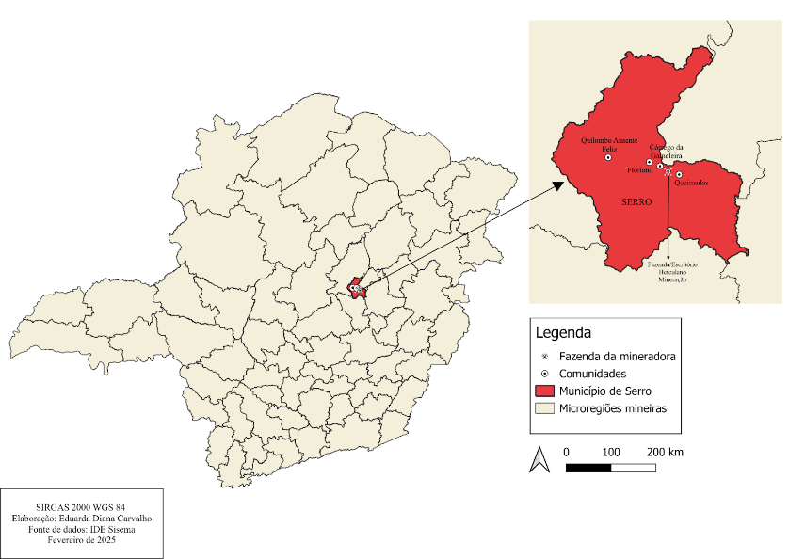
Figura 1 - Espacialização das comunidades em relação ao município de Serro, Minas Gerais

Fonte: elaborado por Eduarda Diana Carvalho, 2025.

Todas essas comunidades estão se organizando em prol da garantia de seus direitos territoriais frente ao grande projeto de mineração para a região, o denominado “Projeto Serro”, cuja área de influência direta do empreendimento minerário se sobrepõe ao território da comunidade quilombola de Queimadas (Leite, 2018). As demais comunidades e a própria sede do município estariam, então, sob a área de influência indireta da atividade minerária. Recentemente, a Herculano Mineração tomou posse dos ativos minerários da Anglo American no Serro, tramitando o licenciamento e frequentemente tenta realizar audiências públicas que desrespeitam a Organização Internacional do Trabalho (OIT) que prevê o direito à consulta livre, prévia, informada e de boa fé das comunidades quilombolas e tradicionais. Esses empreendimentos afetam diretamente os indivíduos e alteram o modo de vida, os costumes e as relações sociais, culturais e ambientais presentes em seus territórios.
Ao se impor um tipo de desenvolvimento econômico orientado para a satisfação das demandas do mercado internacional, desestrutura-se a ordem social e as formas de vida de comunidades tradicionais existentes no interior do Estado de Minas Gerais. (Leite, 2018)

Aparecem diversos conflitos nesse processo, sobretudo pela incerteza sobre a nova dinâmica posta para as comunidades e começa então o movimento de luta e defesa do território. Nesse cenário de expansão minerária a terra / território e seus modos de vida tornam-se o principal objeto de disputa; uma vez que essas grandes empresas começam a manifestar seu interesse em adquirir essas áreas para explorar riquezas existentes no subsolo e, consequentemente, começa a manipulação do mercado da terra na região (Costa, 2017).
Em toda a trajetória deste projeto, percebe-se que a exaustiva tarefa de defender os territórios frente aos grandes empreendimentos e projetos de desenvolvimento, tem sobretudo um protagonismo feminino. Nessa conjuntura, são as mulheres rurais e quilombolas que além dessa tarefa, se desdobram nas outras tantas atividades cotidianas no âmbito do trabalho reprodutivo e de cuidados no manejo dos quintais produtivos, de forma a garantir a Segurança Alimentar e Nutricional da família; a comercialização em feiras locais e a partir de acesso a programas governamentais, contribuindo assim com a renda familiar e fortalecendo a economia solidária na comunidade; além das tarefas de cuidado com a casa e com as crianças. No entanto, parte do desempenho das mulheres nessas atividades não é considerado como trabalho, uma vez que não se inclui no mercado de bens e serviços e, assim, não envolve a circulação de recursos monetários (Brumer, 2012).

DESENVOLVIMENTO
A Comunidade Quilombola de Queimadas possui certificação da Fundação Cultural Palmares desde o ano de 2012 e se diferencia dos demais quilombos remanescentes da região pela complexa delimitação fronteiriça de seu território, com estrutura considerada sui generis. O Quilombo, situado na região do Alto Jequitinhonha, está localizado entre os municípios de Serro e Santo Antônio do Itambé. De acordo com dados levantados pelo Ministério Público de Minas Gerais, existem dez localidades do quilombo situadas no município de Serro (Córrego do Criminoso, São José das Maravilhas, Córrego Cavalcante, Córrego Retirinho, Cabeceira de Mumbuca, Mombaça, Córrego do Baú, Córrego das Poças, Córrego da Gameleira e Floriano) e cinco localidades em Santo Antônio do Itambé (Botafogo, Queimadas do Itambé, Perobas, Canavial e Tabornas). Há, portanto, certa particularidade em sua história:

Embora quase todas as comunidades quilombolas do Serro tenham se formado pela exploração do garimpo, uma delas se deu por um processo de ocupação territorial diverso. A comunidade de Queimadas tem sua história ligada ao desenvolvimento das fazendas de cana-de-açúcar e café que se formaram naquela região (Costa, 2017).

Costa (2017) ainda afirma que em Serro ocorreram dois processos distintos de ocupação territorial. Um regido pela exploração dos garimpos e outro pelo desenvolvimento das fazendas de cana de açúcar, café e gado. É válido, nesse momento, evidenciar que a mão de obra empregada nessas fazendas era de pessoas escravizadas. As formas específicas de concepção do ambiente e espaço não são somente modos de ajustamento ao meio, mas, principalmente, revelam como um determinado grupo social se apropriou do meio e organizou seu espaço (Galizoni, 2002).
Sendo assim, há de se considerar que existe uma relação muito próxima entre os sujeitos de comunidades - sejam elas rurais, quilombolas, tradicionais e etc. - com o meio que lhe circunda. Um exemplo a ser dado em relação a essa consolidação no território com as atividades agrícolas e os cursos d’água é que não diferente do restante da região do Alto Jequitinhonha, em Serro, as comunidades beiram córregos e rios, sempre que possível, de forma a contribuir na agricultura. Além disso, a comunidade passou e vem passando por um processo de construção de uma identidade e de uma territorialidade baseada na intrínseca relação com o meio, com práticas cotidianas que dialogam com seus costumes, saberes e culturas. Para isso, garantir o espaço físico é importante para permitir que as subjetividades do grupo se manifestem e estejam resguardadas nos termos da legislação (Costa, 2017). O autor ainda afirma que:
No caso de Queimadas esse processo de territorialidade veio sendo construído ao longo do tempo. Os moradores foram estabelecendo um trabalho coletivo de mutirão e iam estabelecendo laços de amizade e compadrio, num sistema de ajuda mútua em que os mutirões eram feitos em época de plantio, ou seja, vários moradores se uniam para preparar e plantar o terreno um dos outros. Isso ajudou a construir a territorialidade da comunidade ao longo de todo espaço, uma territorialidade baseada em laços de afinidade (Costa, 2017).

No entanto, toda essa situação está em risco, uma vez que um grande projeto minerário submetido à lógica de mercado intenta sua instalação nesta região. Mesmo antes desse processo dar início, a empresa recorre a diversos mecanismos que intencionam fragmentar a comunidade. Um desses mecanismos é justamente atacar a identidade e a ideia de coletivo desses povos e isso pode ser feito através da permanência na terra. Há, portanto, uma questão que permeia a centralidade desse assunto: a dinâmica da comunidade de Queimadas em relação à defesa de seu território se dá conforme os conflitos aparecem (Costa, 2017). Ou seja, a partir das primeiras manifestações de interesse minerário, a comunidade começa a discutir a pauta. Dentro dessa conjuntura, isso gera alguns impactos para a comunidade. Inicialmente, assustada e tendendo a aceitar as tantas promessas por parte da empresa, parte da comunidade foi, ao longo dos anos, se fortalecendo e se organizando em prol da garantia de seus direitos mínimos. No entanto, parte da população serrana, ao aceitar e concordar com a instalação de um grande projeto minerário, pensando na lógica capitalista de mercado, de geração de emprego e renda, de acumulação de bens e riquezas, menosprezam e invisibilizam os povos e comunidades tradicionais que existem há séculos nesses territórios.

Outro fator também indicativo deste impacto é assimetria entre as relações estabelecidas dos atores sociais envolvidos, pois os moradores de Queimadas e os moradores do Serro disputam em desigualdade a luta pelos interesses tendo em vista os recursos disponíveis para compreenderem o processo, bem como o acesso à informação e às políticas públicas (Costa, 2017).

É dentro desse contexto que dá-se início ao projeto na comunidade e isso repercute na relação dos pesquisadores com as mulheres e nos dados coletados também. Dessas tantas localidades que abrangem o Quilombo Queimadas, participaram deste projeto de pesquisa, mulheres de São José das Maravilhas e Córrego da Gameleira e Ausente. Abaixo, fragmentam-se os dados por localidade, respeitando as particularidades de cada uma delas.
Começando pela comunidade de São José das Maravilhas, em que se enfrentam tais obstáculos na relação com as agricultoras e isso fica evidente no número de mulheres que aceitaram participar da pesquisa. Isso porque no início do andamento do projeto, a comunidade estava assolada pelo medo e insegurança, afinal, muitas pessoas desconhecidas apareciam nos arredores da comunidade. Por dificuldades enfrentadas- sobretudo financeira - de estar mais frequente presencialmente na comunidade, a relação não foi firmada e as anotações foram, aos poucos, diminuindo. Além disso, nas comunidades com menor organização para atividade comercial, as vendas acabam sendo o excedente da produção para autoconsumo. Tudo isso pode ser observado nas Tabelas 1 e 2, abaixo.

Tabela 1 – Dados das anotações na Caderneta Agroecológica das agricultoras da localidade de São José das Maravilhas - Serro, MG entre 2021 e 2024

Ano | Consumo | Doação | Troca | Venda | Total Geral
2021 | R$ 647,40 | R$ 288,00 | R$ 15,00 | R$ 1.272,54 | R$ 2.222,94
2022 | R$ 73,00 | R$ 40,00 | R$ 0,00 | R$ 332,50 | R$ 445,50
2023 | R$ 228,50 | R$ 16,00 | R$ 0,00 | R$ 0,00 | R$ 244,50
2024 | R$ 0,00 | R$ 0,00 | R$ 0,00 | R$ 0,00 | R$ 0,00
 | R$ 948,90 | R$ 344,00 | R$ 15,00 | R$ 1.605,04 | R$ 2.912,94
Fonte: Elaborado pelas autoras.

A possível instalação do empreendimento provocou uma série de alterações no cotidiano das mulheres agricultoras de Córrego da Gameleira, conhecidas localmente pelas vendas porta a porta na área urbana do município. Elas relataram o sentimento de insegurança, tensão e de certa incompreensão perante os acontecimentos. No entanto, com essas e outras atribulações (inclusive falta d’água), as agricultoras permanecem no movimento de resistência e garantem, ainda que minimamente, a saúde de suas famílias, através dos alimentos cultivados em seus quintais. Na tabela abaixo, o valor total revela o trabalho conjunto das mulheres em suas localidades.

Tabela 2 – Dados das anotações na Caderneta Agroecológica das agricultoras da localidade de Córrego da Gameleira - Serro, MG entre 2021 e 2024

Ano | Consumo | Doação | Troca | Venda | Total Geral
2021 | R$ 1.259,50 | R$ 1.158,50 | R$ 285,00 | R$ 1.691,00 | R$ 4.394,00
2022 | R$ 1.092,00 | R$ 498,00 | R$ 150,00 | R$ 2.025,00 | R$ 3.765,00
2023 | R$ 3.573,50 | R$ 1.732,50 | R$ 30,00 | R$ 15.702,50 | R$ 21.038,50
2024 | R$ 2.610,50 | R$ 2.125,00 | R$ 10,00 | R$ 10.639,00 | R$ 15.384,50
 | R$ 8.535,50 | R$ 5.514,00 | R$ 475,00 | R$ 30.057,50 | R$ 44.582,00

Fonte: Elaborado pelas autoras.

É interessante pontuar que todas as sete agricultoras de Ausente que participaram do projeto se organizam no Coletivo Agroecológico e/ou na Associação Comunitária. Por disporem dessa estrutura organizativa, as mulheres acessam algumas políticas públicas voltadas para a agricultura como o Programa Nacional de Fortalecimento a Agricultura Familiar (PRONAF), Programa Nacional de Alimentação Escolar (PNAE), Programa de Aquisição de Alimentos (PAA), além de acessarem a Empresa de Assistência Técnica e Extensão Rural (EMATER-MG). Assim, parte de suas produções são escoadas para esses programas, mas uma parte significativa é voltada para venda em espaços coletivos como nas feiras locais/regionais. Além disso, as mulheres beneficiam diversos alimentos e vendem esses produtos - quitandas, quentinhas e etc. Deste modo, é possível verificar na Tabela 3, não só o reflexo desse modo organizativo de produzir alimentos, mas também das frequentes anotações na caderneta agroecológica, gerando um banco de dados mais compacto.

Tabela 3 – Dados das anotações na Caderneta Agroecológica das agricultoras da localidade de Ausente - Serro, MG entre 2021 e 2024

Ano | Consumo | Doação | Troca | Venda | Total Geral
2021 | R$ 5.899,75 | R$ 1.810,52 | R$ 3,00 | R$ 13.205,96 | R$ 20.919,23
2022 | R$ 5.563,50 | R$ 1.631,80 | R$ 8,00 | R$ 7.735,50 | R$ 14.938,80
2023 | R$ 2.970,00 | R$ 494,50 | R$ 6,00 | R$ 4.809,50 | R$ 8.280,00
2024 | R$ 0,00 | R$ 0,00 | R$ 0,00 | R$ 0,00 | R$ 0,00
 | R$ 14.433,25 | R$ 3.936,82 | R$ 17,00 | R$ 25.750,96 | R$ 44.138,03

Fonte: Elaborado pelas autoras.

Sociodiversidade
É importante destacar que a diversidade dos itens apresentada através das cadernetas se refere apenas àquilo que foi anotado. Isso é, há diversos elementos que levam a uma subnotificação dos dados. Além disso, muitos alimentos que pertencem a sociobiodiversidade brasileira ou mesmo às Plantas Alimentícias Não Convencionais (PANC’s) não são comumente registrados, seja por estarem localizados em áreas de mata, seja por não possuírem valor comercial. Já os itens de uso medicinal, embora apareçam com menos frequência nas anotações, são consumidos de maneira constante no dia a dia, como relatado pelas próprias agricultoras.
Nas unidades familiares de produção da região do Alto Jequitinhonha, Minas Gerais, denominadas sítios, os lavradores produzem frutas, hortaliças e grãos, beneficiam cana, milho e mandioca para produzir rapadura, fubá, canjica, farinha e polvilho – ou goma, a denominação local –, criam grandes e pequenos animais e se abastecem de carne, leite e ovos. Além disso, eles vendem essa produção familiar nas feiras livres, abastecendo, dessa forma, a população da cidade e do campo (Mendonça, 2013)

A partir das anotações, conseguimos apresentar os dados relativos a sociobiodiversidade presente nas comunidades. Na localidade de São José das Maravilhas, dos 57 itens anotados pelas mulheres, 20 itens constam como pertencentes à sociobiodiversidade, ou seja, são variedades originárias do sudeste brasileiro e manejadas no cotidiano do trabalho dessas mulheres, tendo uma relação direta com a promoção da Segurança alimentar dessas mulheres e de suas famílias.
Durante análise dos dados referente à localidade de Córrego da Gameleira, concluímos que também cerca de 20 itens foram classificados como sendo pertencentes à sociobiodiversidade brasileira, de um total de 78 itens anotados. Alguns dos itens que aparecem nesses classificados são o Biscoito de Goma, Chuchu, Orapronóbis, Taioba e Quiabo.
Por fim, concluímos que no Quilombo Ausente, foram anotados 214 itens, sendo 63 caracterizados como pertencentes à sociobiodiversidade brasileira. Dentre esses itens estão: Abóbora Menina, Carambola, Chicória, Quiabo, Taioba, Bucha Vegetal; além de variedades de Farinhas, Couves, Mandiocas e etc.

CONSIDERAÇÕES FINAIS
A partir desta pesquisa, compreendemos mais profundamente a complexidade do espaço rural e a dinâmica territorial quilombola ao mesmo tempo que é observada a emancipação da mulher nesse espaço, entende-se como se dá a organização da agricultura familiar nas localidades que participaram da pesquisa; além de aprofundar nas leituras e estudos mais teóricos do campo da reprodução social, do trabalho, das questões de gênero e etc e dos próprios conflitos socioambientais (mais especificamente os conflitos minerários) nessa velha/nova disposição de pensar o desenvolvimento.
Além disso, conclui-se que o acesso a políticas de fomento à produção e comercialização de alimentos, a participação em estruturas organizativas bem como a periodicidade nas anotações na caderneta agroecológica tem influência nos resultados alcançados nesta pesquisa.
Outro aspecto importante a se ressaltar é que esse trabalho de produção de alimentos, de garantia de comida saudável na mesa diariamente, ainda que seja invisibilizado, representa somente uma parte da jornada de trabalho dessas mulheres. Há ainda um outro papel que lhe é fundamental nessa conjuntura: a defesa do território frente aos projetos de mineração. Assim, entende-se que onde tem mineração, tem mulheres em luta.

REFERÊNCIAS
BRUMER, Anita; DOS ANJOS, Gabriele. Gênero e reprodução social na agricultura familiar. Revista Nera, n. 12, p. 6-17, 2012.
GALIZONI, Flávia Maria. A terra construída: família, trabalho, ambiente e migrações no Alto Jequitinhonha, Minas Gerais. 2000. Dissertação (Mestrado) – Universidade de São Paulo, São Paulo, 2000. Acesso em: 17 fev. 2025.
LEITE, Matheus de Mendonça Gonçalves. Territórios Quilombolas e Mineração: Reflexões críticas sobre o direito à consulta e ao consentimento prévio das comunidades quilombolas nos processos de licenciamento ambiental. Direito da Cidade, v. 10, n. 4, 2018.
MENDONÇA, Kenia Fabiana Cota et al. Formação, sucessão e migração: trajetórias de duas gerações de agricultores do Alto Jequitinhonha, Minas Gerais. Revista Brasileira de Estudos de População, v. 30, p. 445-463, 2013.

Universidade Federal dos Vales do Jequitinhonha e Mucuri, anfranca@hotmail.com.
Universidade Federal dos Vales do Jequitinhonha e Mucuri, ivana.lovo@ufvjm.edu.br.
Universidade Federal dos Vales do Jequitinhonha e Mucuri, aline.stocco@ufvjm.edu.br.

